

Conceptos básicos de la estructura atómica y molecular

En 1808, John Dalton estableció las hipótesis sobre las que fundó su teoría atómica.

1.-Los elementos estan formados por particulas pequeñas llamadas atomos.

2- Los compuestos están formados por átomos de más de un elemento.

3-Una reacción quimica consiste en la separación, combinación o reordenamiento de los átomos, los cuales no se crean ni se destruyen

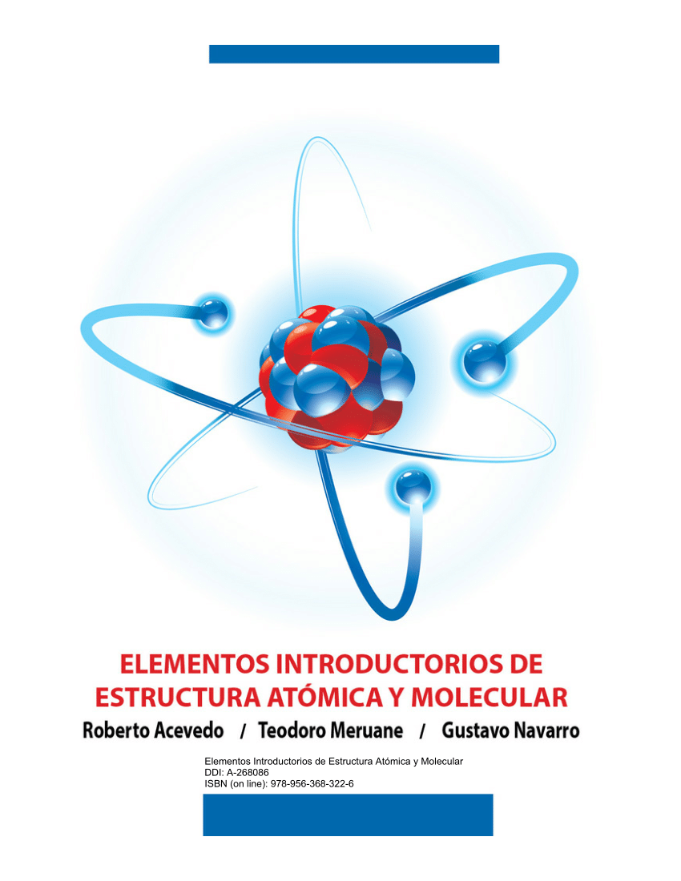

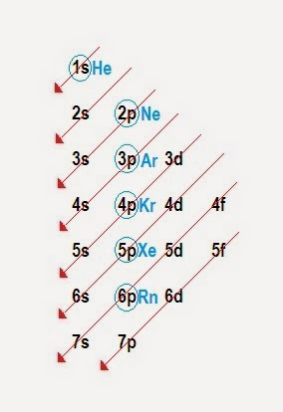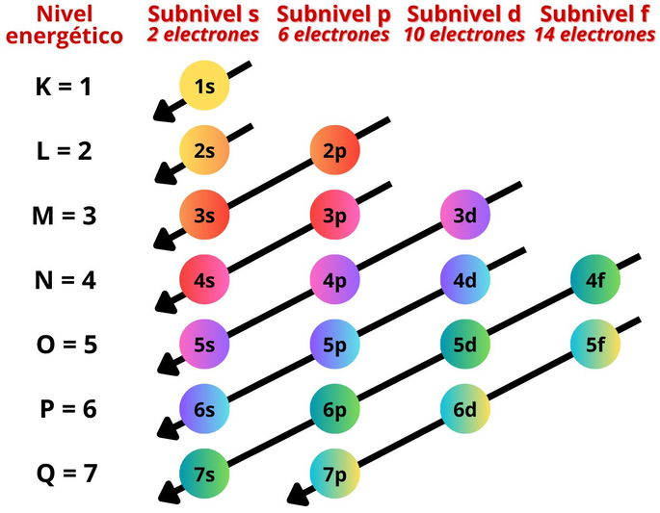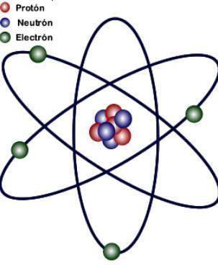

Para simplificar una configuración electrónica se puede utilizar las notaciones kernell de los gases nobles y partir del gas noble cuyo número de electrones sea inmediato inferior al del átomo que va a representar. Para representar las configuraciones electrónicas de kernell de los elementos químicos periodo dos (renglón dos) se utiliza el gas noble del periodo uno (renglón uno

CONFIGURACIONES ELECTRONICAS CON KERNELL

CONFIGURACION ELECTRONICA

La disposición de los electrones en los diversos orbitales atómicos se conoce como configuración electrónica y cumple con algunas reglas básicas:

a) un orbital no puede tener más de dos electrones, los cuales deben girar en direcciones opuestas.

b) Los electrones no se juntan en un orbital si existe otro disponible con la misma energía.

Los electrones son partículas con carga negativa ubicada en las órbitas

Los protones son particulas con carga positiva ubicadas en el núcleo atómico.

Los neutrones son paurticulas eléctricamente neutras encontrándose en el núcleo

ELEMENTOS DEL ATOMO

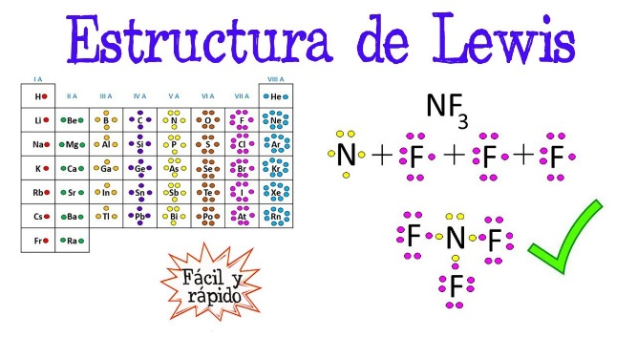

Es una estructura representativa de los electrones de valencia y los enlaces

covalentes en una molécula o lon que sirve para tener una idea de su estructura

molecular

Con esta información puede argumentarse sobre la reactividad de un compuesto, su estabildad, el cómo y qué mecanismo seguirá la molécula cuando reaccione

Estructuras de Lewis y resonancia

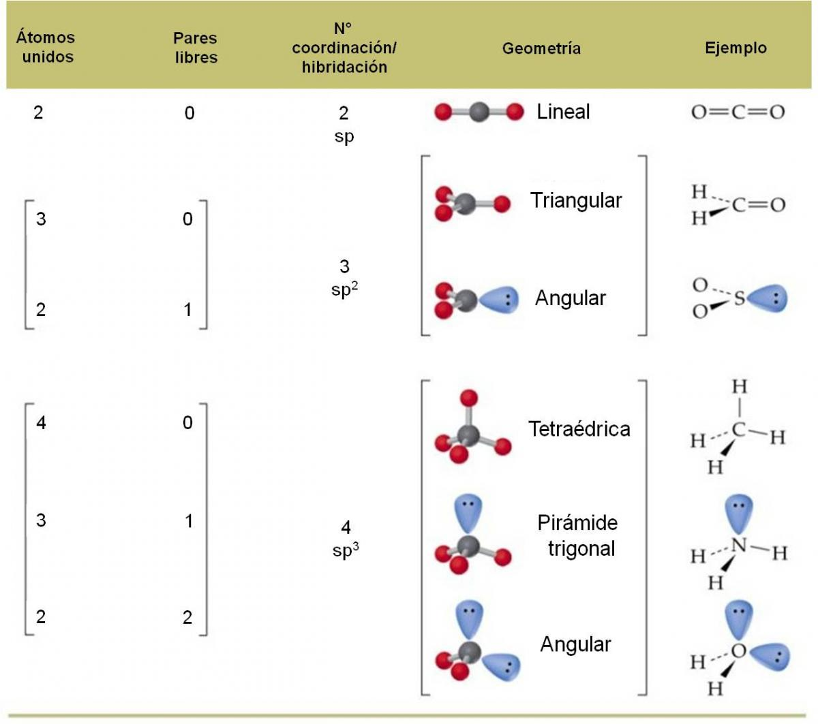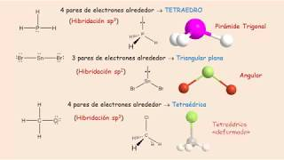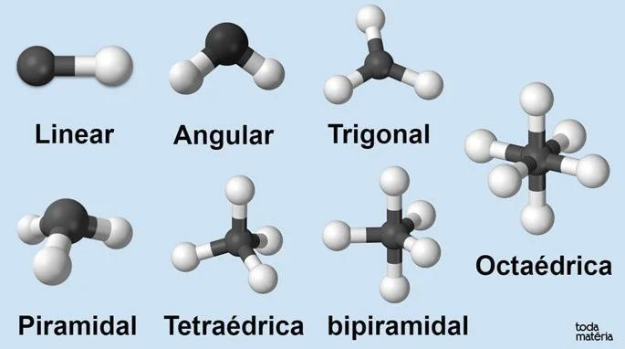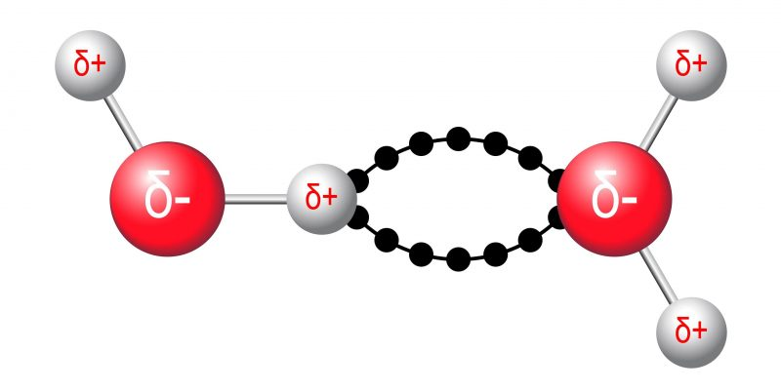

Geometría lineal

-Etileno, H2C=CH2

Geometría angular

-El agua

Plana trigonal

-Trifluoruro de bromo, BF3

Tetraédrica

-Gas metano, CH4

Pirámide trigonal

-Amoníaco, NH3

TIPOS DE ENERGIAS MOLECULARES

La estructura de Lewis se utiliza para predecir la geometría molecular de una molécula, que determina las propiedades físicas y químicas de la sustancia. La estructura de Lewis se construye a partir de los símbolos químicos de los átomos y los pares de electrones enlazantes y no enlazantes que rodean a cada átomo.

Geometría molecular a partir de estructuras de Lewis

Una molecula apartir de estructuras LEWIS la representación grafica de la distribuccion de electrones en una molecula

Atomos conectados por enlaces

2 pares de electrones compartidas por (enlaces)

3 pares de electrones libres (no compartidos )

Tipos de moléculas

Estructura y propiedades de las moléculas

DIBUJA LA ESTRUCTURA DE LEWIS\* PARA IDENTIFICAR LOS ENLACES Y PARES SOLITARIOS EN EL ATOMO CENTRAL

2. "CUENTA LAS REGIONES DE DENSIDAD ELECTRÓNICA" (ENLACES SMPLES DOBLES, TRPLES Y PARES SOLITARIOS).

3. "APLICA LA GEOMETRIA VSEPR\*: COLOCA LAS REGIONES LO MÁS SEPARADAS POSBLE PARA

\* MINIMIZAR REPULSIONES, LO QUE DETERMINA LA FORMA MOLECULAR (LNEAL, TRIGONAL.

Modelo de repulsión del par electrónico de la capa de valencia